BB09-RK14-RII.1

07 Juni 2021

LAPORAN PELAKSANAAN TUTORIAL ONLINE
UNIVERSITAS TERBUKA

ID Tutor | : | 04002452
Nama Tutor | : | Ahmad Tabrani, M.T.I.
Instansi/Unit Kerja Tempat Tutor Bekerja | : | Jl. Raya Serang Km.24 Kp. Kosambi RT.01 RW.03 Kel. Balaraja Tangerang Banten
Nama Mata Kuliah | : | Proses Bisnis
Kode Mata Kuliah dan Kelas | : | STSI4206.69
Fakultas | : | Sains dan Teknologi
Golongan (Bagi Tutor yang Berstatus ASN) | : | Penata/ Lektor
NPWP | : | 59.425.432.8-451.000
No. Rekening (disarankan BRI/Mandiri) khusus tutor non UT | : | 0004701580011072 (BTN)

- Pelaksanaan Tutorial Online
Uraikan jumlah kehadiran, jumlah mahasiswa yang mengirimkan Tugas.
- Jumlah Peserta : 52
- Peserta yang aktif : 52
- Mengerjakan Tugas 1 : 41
- Mengerjakan Tugas 2 : 42
- Mengerjakan Tugas 3 : 43
- Kendala dan Saran
Uraikan kendala yang ditemukan pada saat pelaksanaan Tutorial Online (Tuton) dan mohon berikan usulan perbaikan pelaksanaan Tuton yang akan datang.
No. | Kendala | Saran Perbaikan
1. | - | -
2. | - | -
- Data nilai Tuton (sertakan file excel yang telah diunduh seperti contoh berikut).
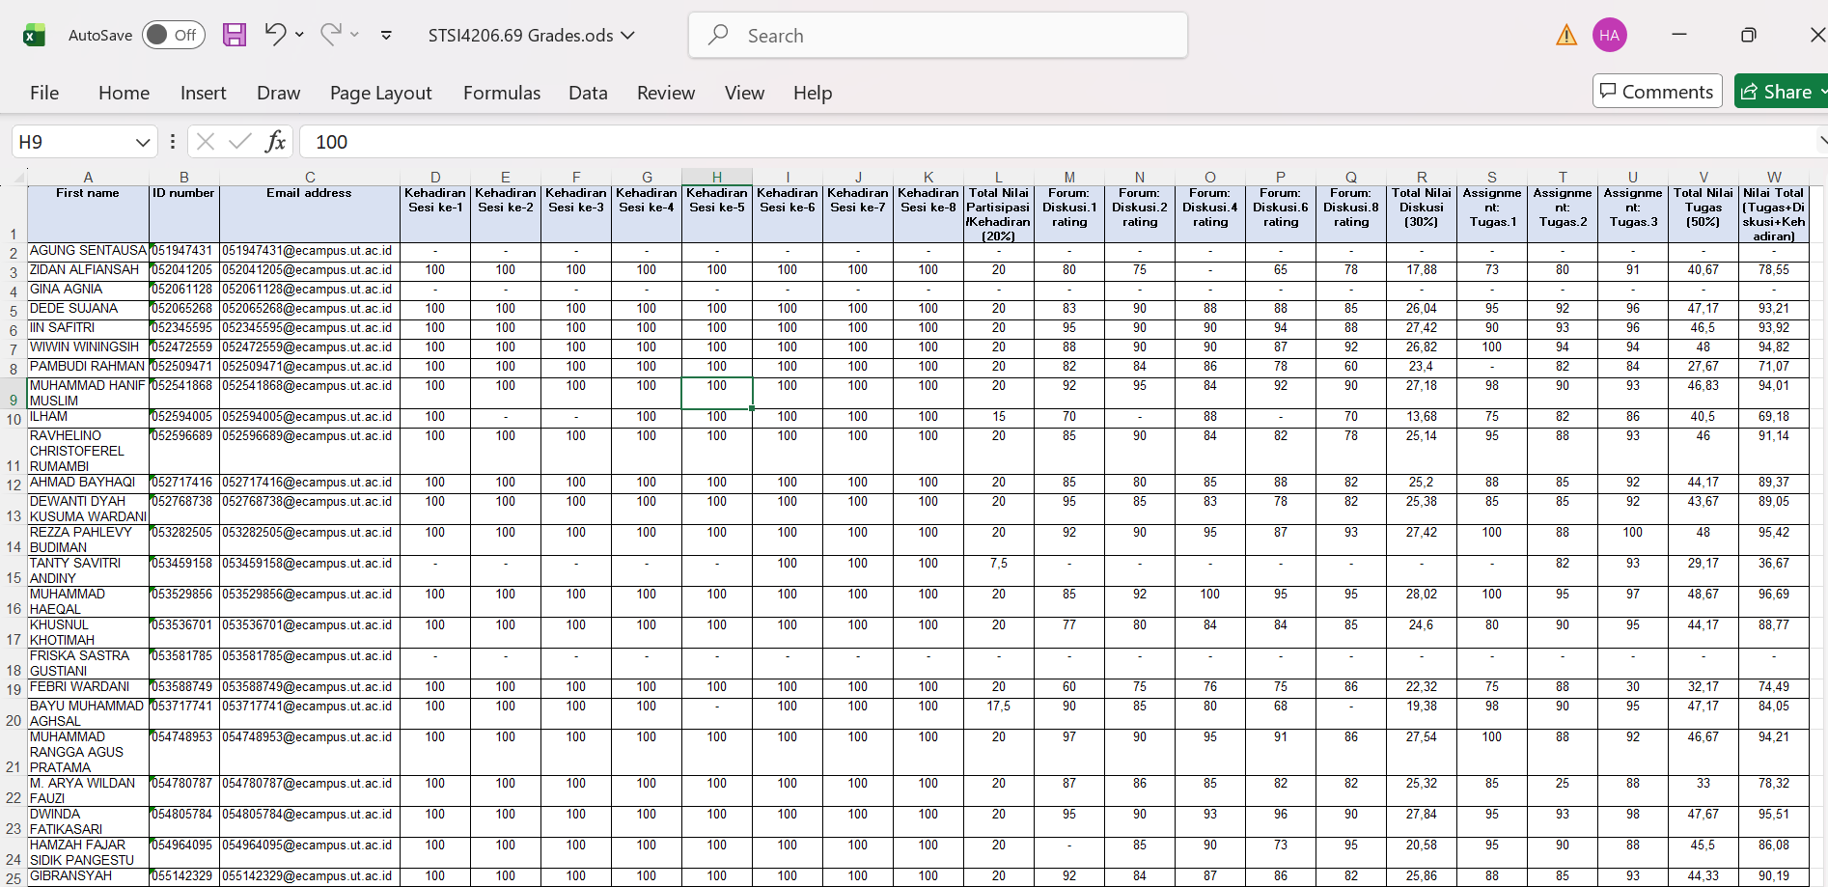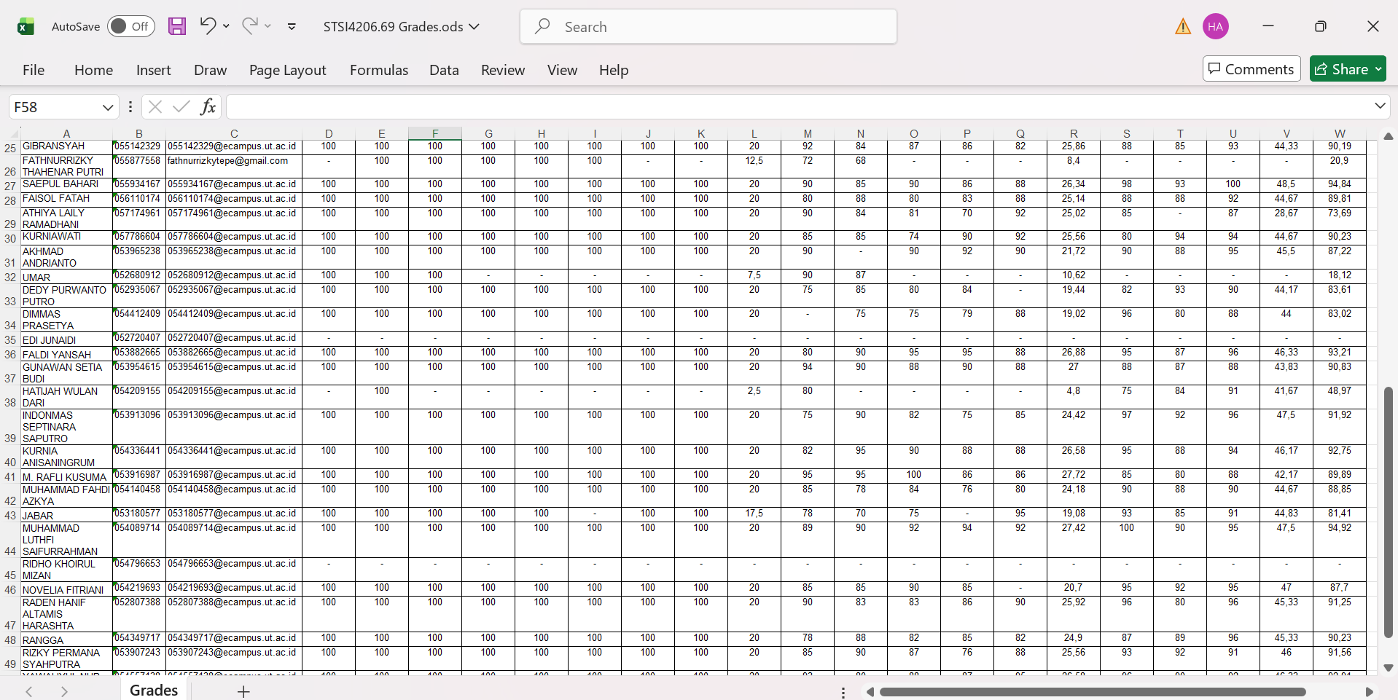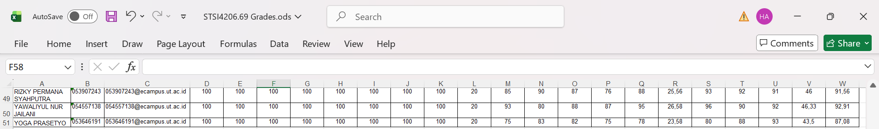

- Bukti Pelaksanaan Pembimbingan melalui Tuweb (Screenshot Tuweb 1, 2 dst sesuai kewajiban melaksanakan Tuweb)

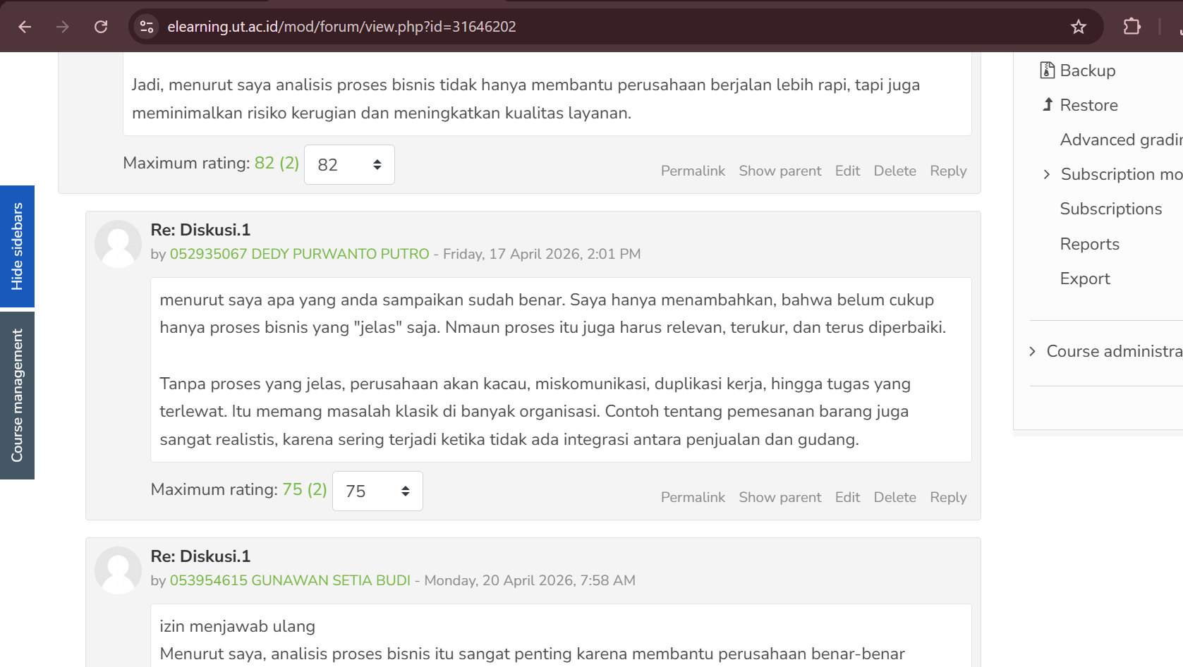
  - Bukti Pelaksanaan Pembimbingan melalui Tuweb Pertemuan 1

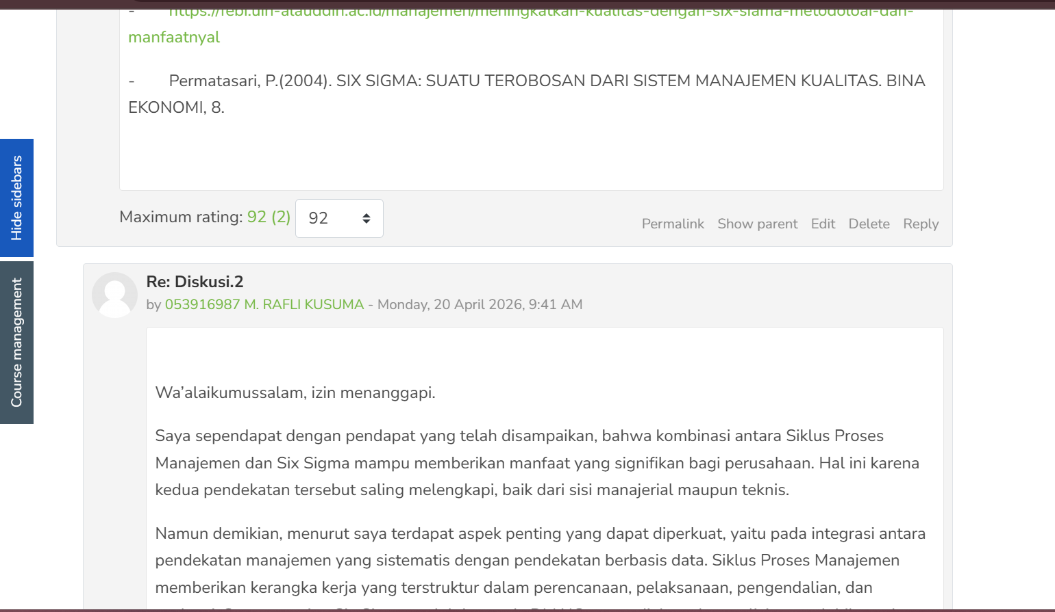
  - Bukti Pelaksanaan Pembimbingan melalui Tuweb Pertemuan 2

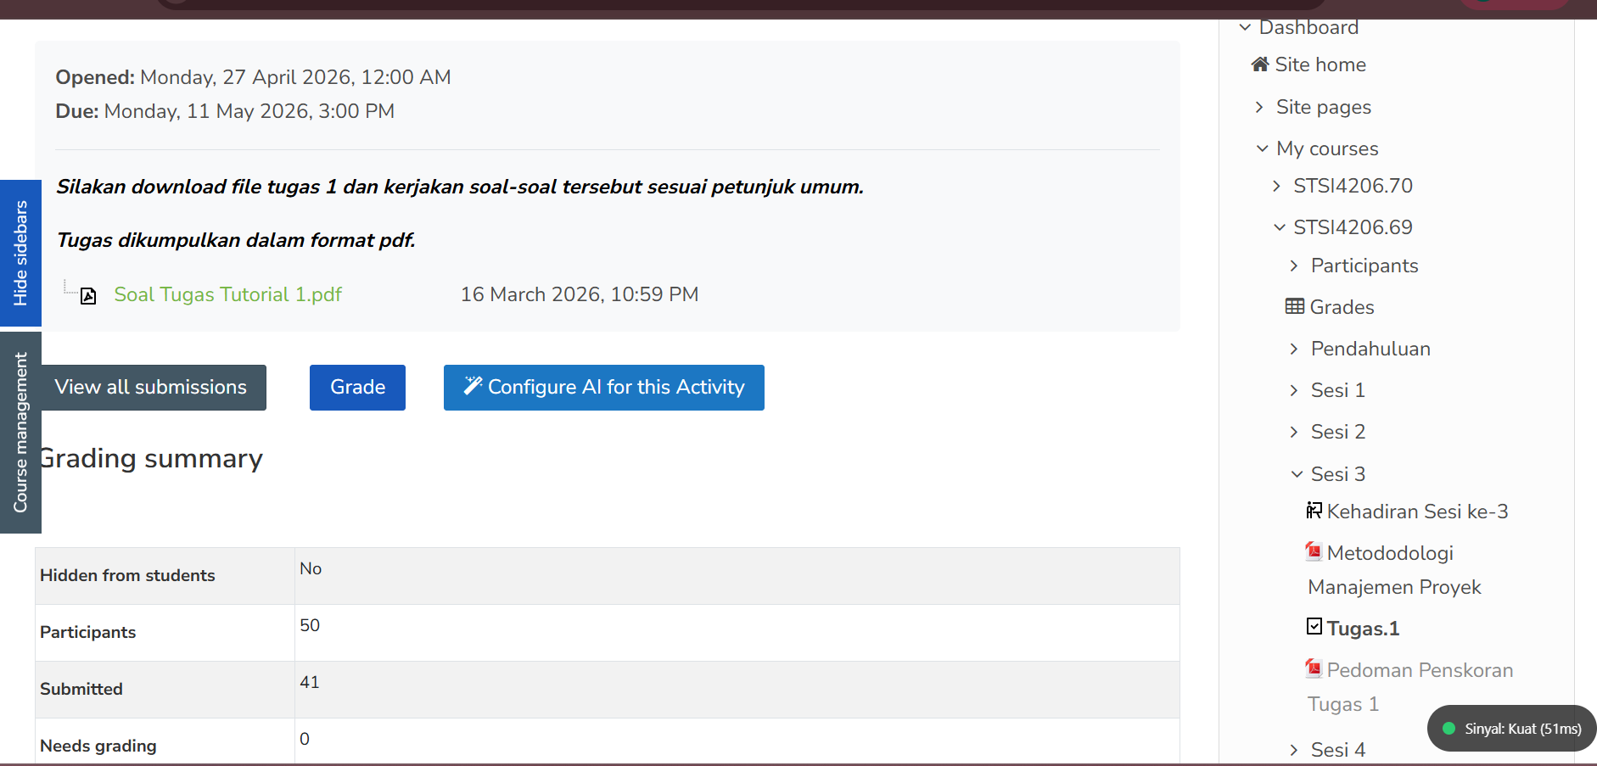
  - Bukti Pelaksanaan Pembimbingan melalui Tuweb Pertemuan 3

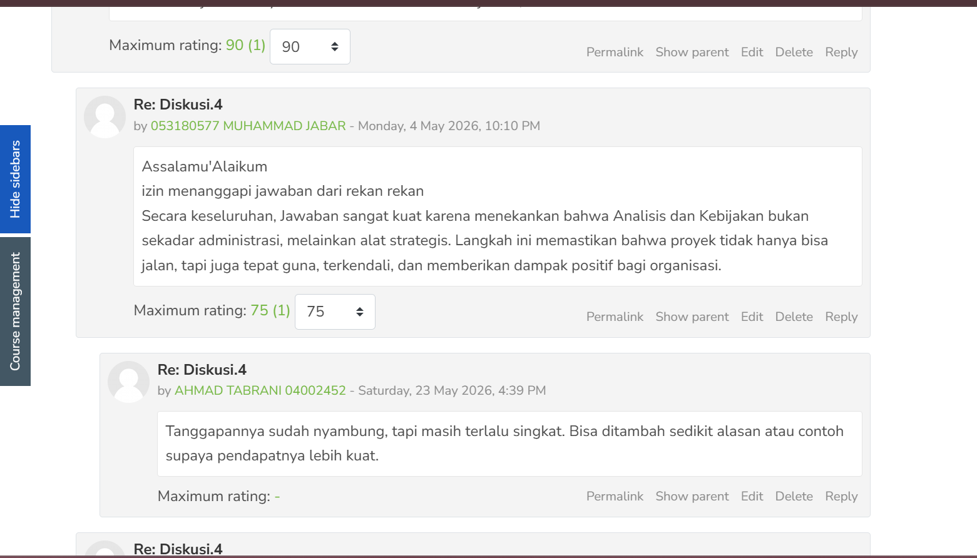
  - Bukti Pelaksanaan Pembimbingan melalui Tuweb Pertemuan 4

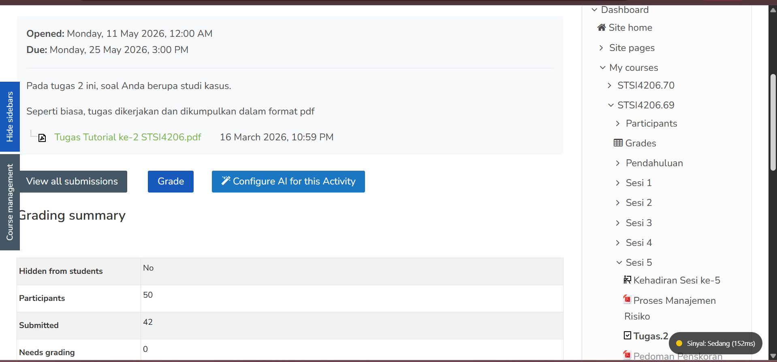
  - Bukti Pelaksanaan Pembimbingan melalui Tuweb Pertemuan 5

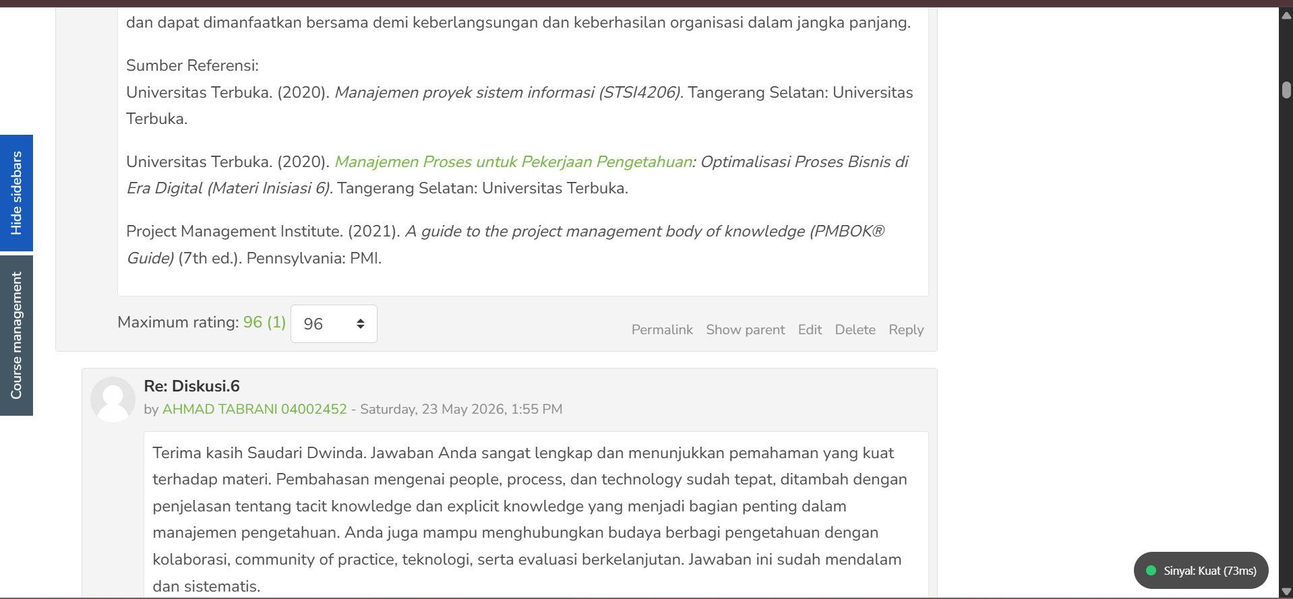
  - Bukti Pelaksanaan Pembimbingan melalui Tuweb Pertemuan 6

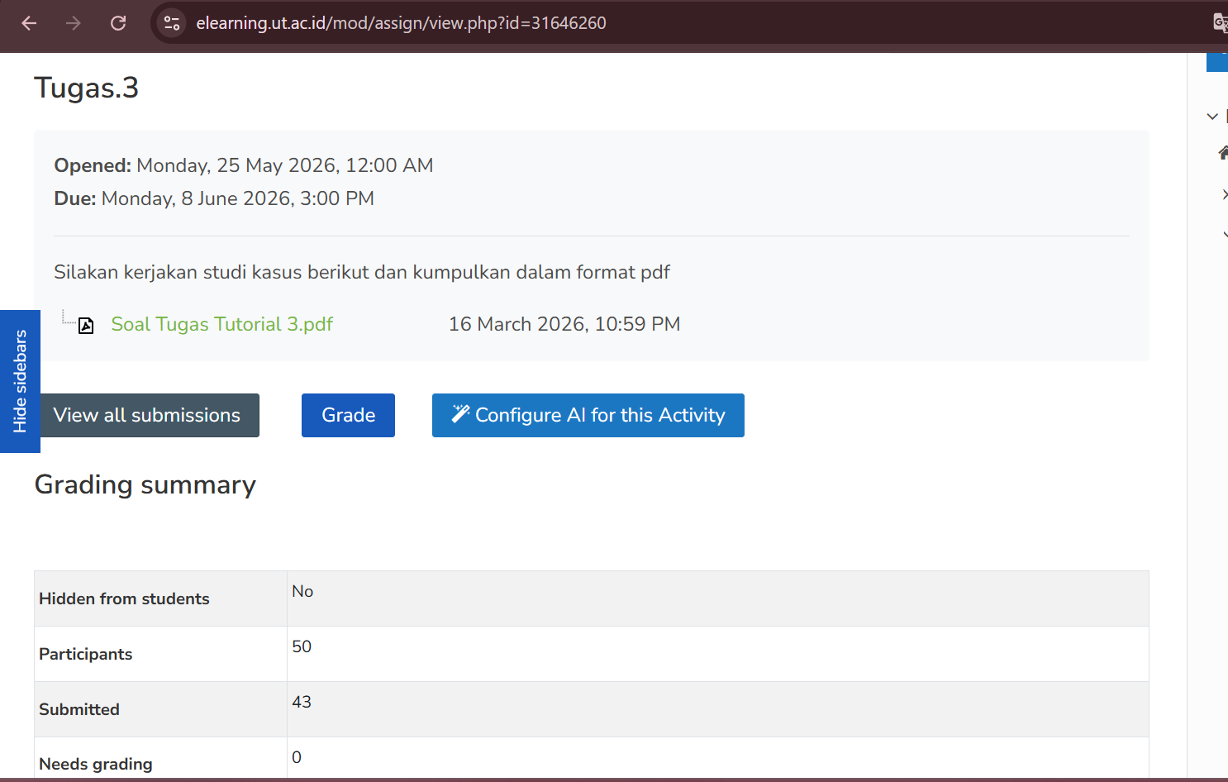
  - Bukti Pelaksanaan Pembimbingan melalui Tuweb Pertemuan 7

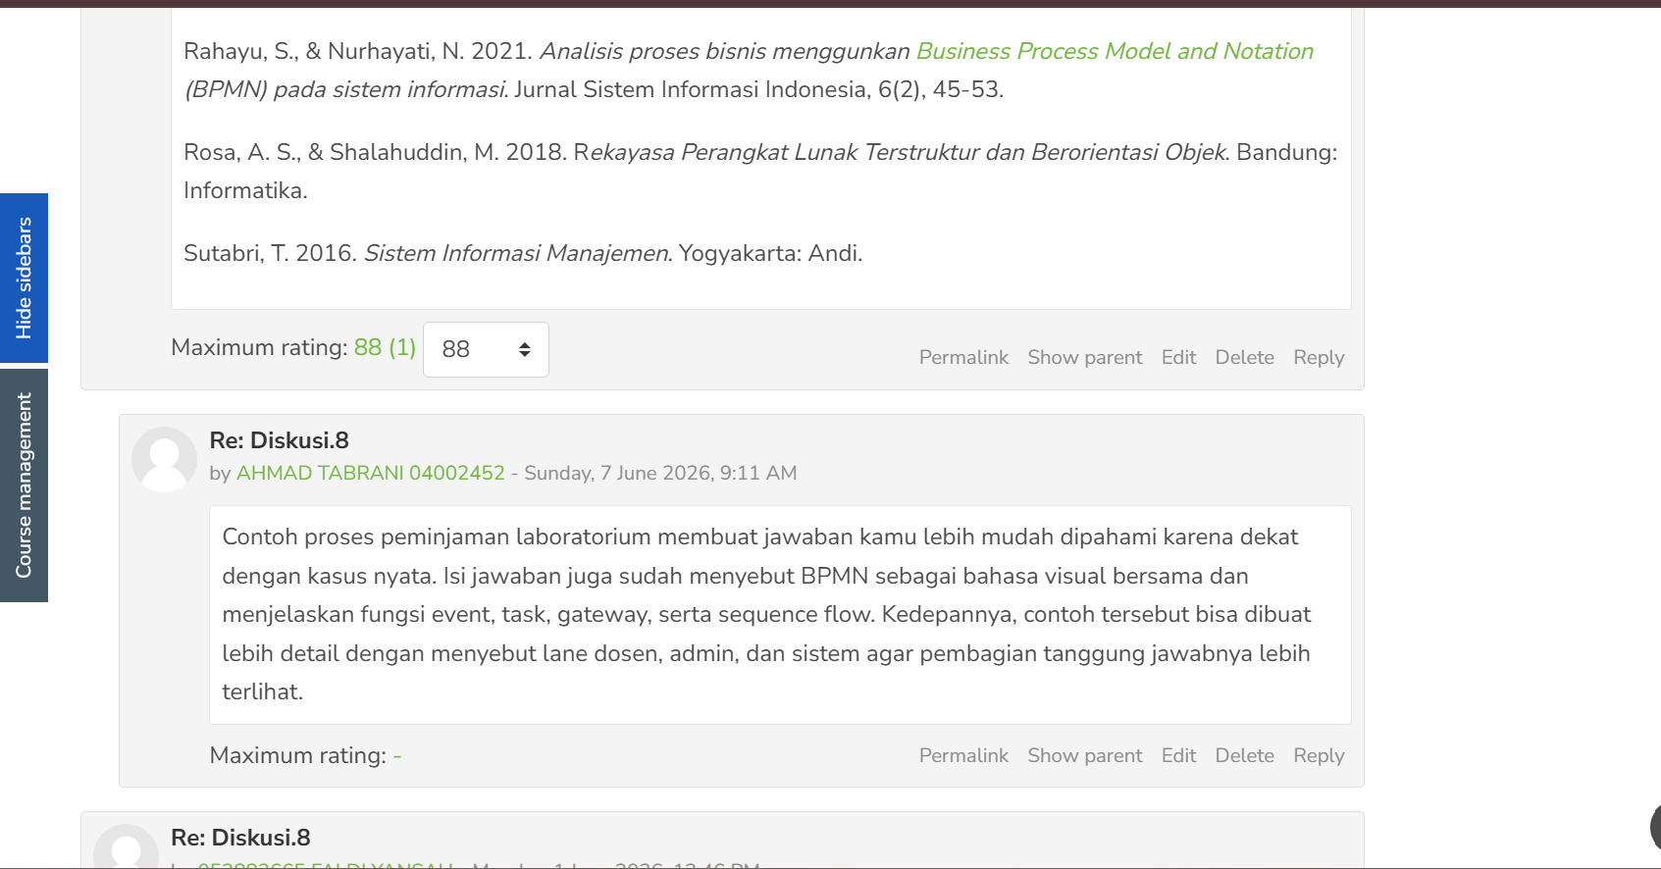
  - Bukti Pelaksanaan Pembimbingan melalui Tuweb Pertemuan 8

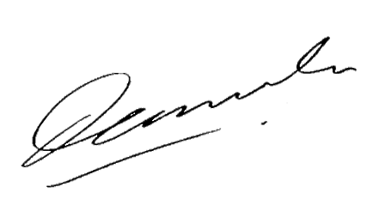
Serang, 20 Juni 2026

Ahmad Tabrani M.T.I

